IĞDIR ÜNİVERSİTESİ
İŞ AKIŞ ŞEMASI
Birim Adı : Yapı İşleri ve Teknik Daire Başkanlığı Form No : YİTDB-A020
Faaliyet/Süreç : Personel Maaş Ödemeleri Süreci Sayfa Sayısı : 3
1.SÜREÇ GİRDİLERİ  - Terfi Listesi, BES Giriş Tutanağı  - Mahkeme Kararları, Sağlık Raporları  - Atama Kararnamesi  - Hareket Onay Belgesi  - Lojman Giriş Tutanağı  - Sendika Üyelik Formu |  | 2.SÜREÇ ÇIKTILARI  - Ödeme Emri Belgesi, Banka Listesi  - Bordro, Sendika Kesinti Listesi  - Bordro İcmal, BES Kesinti Listesi  - Kira Kesinti Listesi  - Nafaka ve İcra Kesinti Listesi  - Diğer Çeşitli Kesinti Listeleri
3.İLGİLİ KANUN MADDELERİ
- 657 Sayılı Devlet Memurları Kanunu
- 2547 Sayılı Yükseköğretim Kanunu
- 2914 Sayılı Yükseköğretim Personel Kanunu
- 5510 Sayılı Sosyal Sigortalar Ve Genel Sağlık Sigortası Kanunu

4.KULLANILAN DÖKÜMANLAR
- Terfi Listesi, Sağlık Raporu, Banka Listesi
- Mahkeme Kararları, Ödeme Emri Belgesi
- Sendika Üyelik Formu, Bordro
- Lojman Giriş Tutanağı, Bordro İcmal
- Atama Kararnamesi, Hareket Onay Belgesi
- Sendika Aidatları, Kesinti Dokümanları
5.KULLANILAN KAYNAKLAR
- Bilgisayar, Bilgisayar programı
- KPHYS (Kamu Personel Harcamaları Yönetim Sistemi)
- Telefon-Fax
- Yazıcı
- Ofis

HAZIRLAYAN | KONTROL EDEN |  | ONAYLAYAN
Aydın Güven İNCEDAL  İnşaat Teknikeri | Nedim DUMAN  Daire Başkan Vekili |  | Prof. Dr. Mehmet Hakkı ALMA  Rektör

IĞDIR ÜNİVERSİTESİ
YAPI İŞLERİ VE TEKNİK DAİRE BAŞKANLIĞI
PERSONEL MAAŞ ÖDEMELERİ SÜRECİ İŞ AKIŞ ŞEMASI
İŞ AKIŞI |  |  | SORUMLULAR
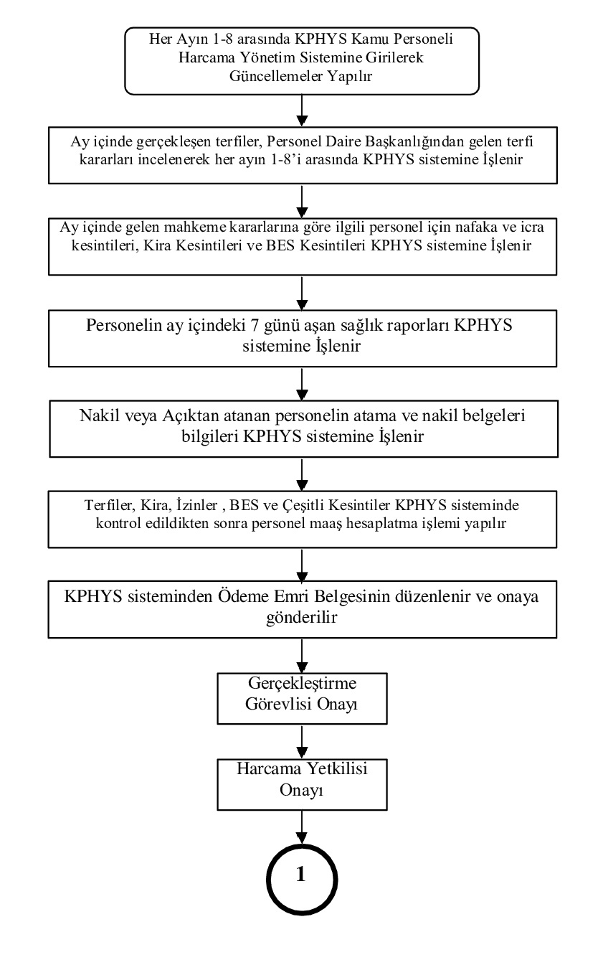 |  |  | Veri Giriş Görevlisi  Veri Giriş Görevlisi  Veri Giriş Görevlisi  Veri Giriş Görevlisi  Veri Giriş Görevlisi  Veri Giriş Görevlisi  Veri Giriş Görevlisi  Veri Giriş Görevlisi  Gerçekleştirme  Görevlisi  Veri Giriş Görevlisi  Gerçekleştirme  Görevlisi  Harcama Yetkilisi
HAZIRLAYAN | KONTROL EDEN | ONAYLAYAN
Aydın Güven İNCEDAL  İnşaat Teknikeri | Nedim DUMAN  Daire Başkan Vekili | Prof. Dr. Mehmet Hakkı ALMA  Rektör

IĞDIR ÜNİVERSİTESİ
YAPI İŞLERİ VE TEKNİK DAİRE BAŞKANLIĞI
PERSONEL MAAŞ ÖDEMELERİ SÜRECİ İŞ AKIŞ ŞEMASI
İŞ AKIŞI |  |  | SORUMLULAR
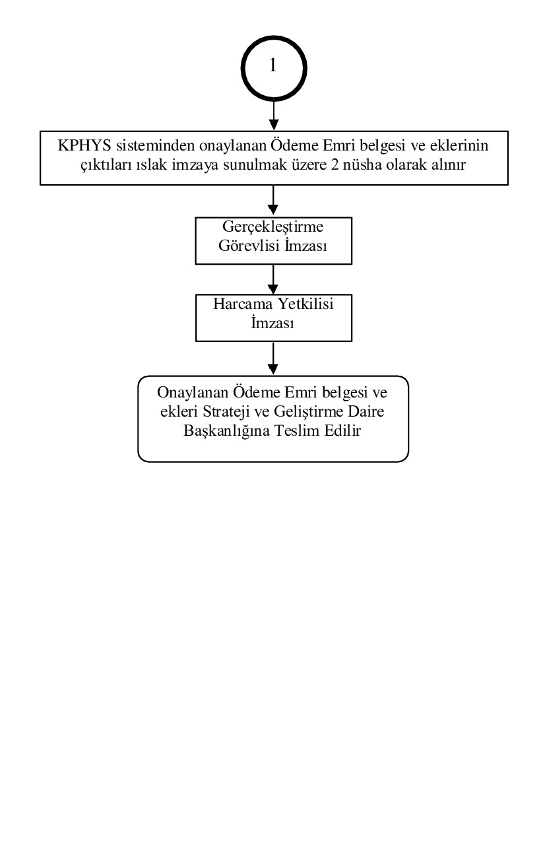 |  |  | Veri Giriş Görevlisi, Gerçekleştirme Görevlisi, Harcama Yetkilisi  Veri Giriş Görevlisi
HAZIRLAYAN | KONTROL EDEN | ONAYLAYAN
Aydın Güven İNCEDAL  İnşaat Teknikeri | Nedim DUMAN  Daire Başkan Vekili | Prof. Dr. Mehmet Hakkı ALMA  Rektör

